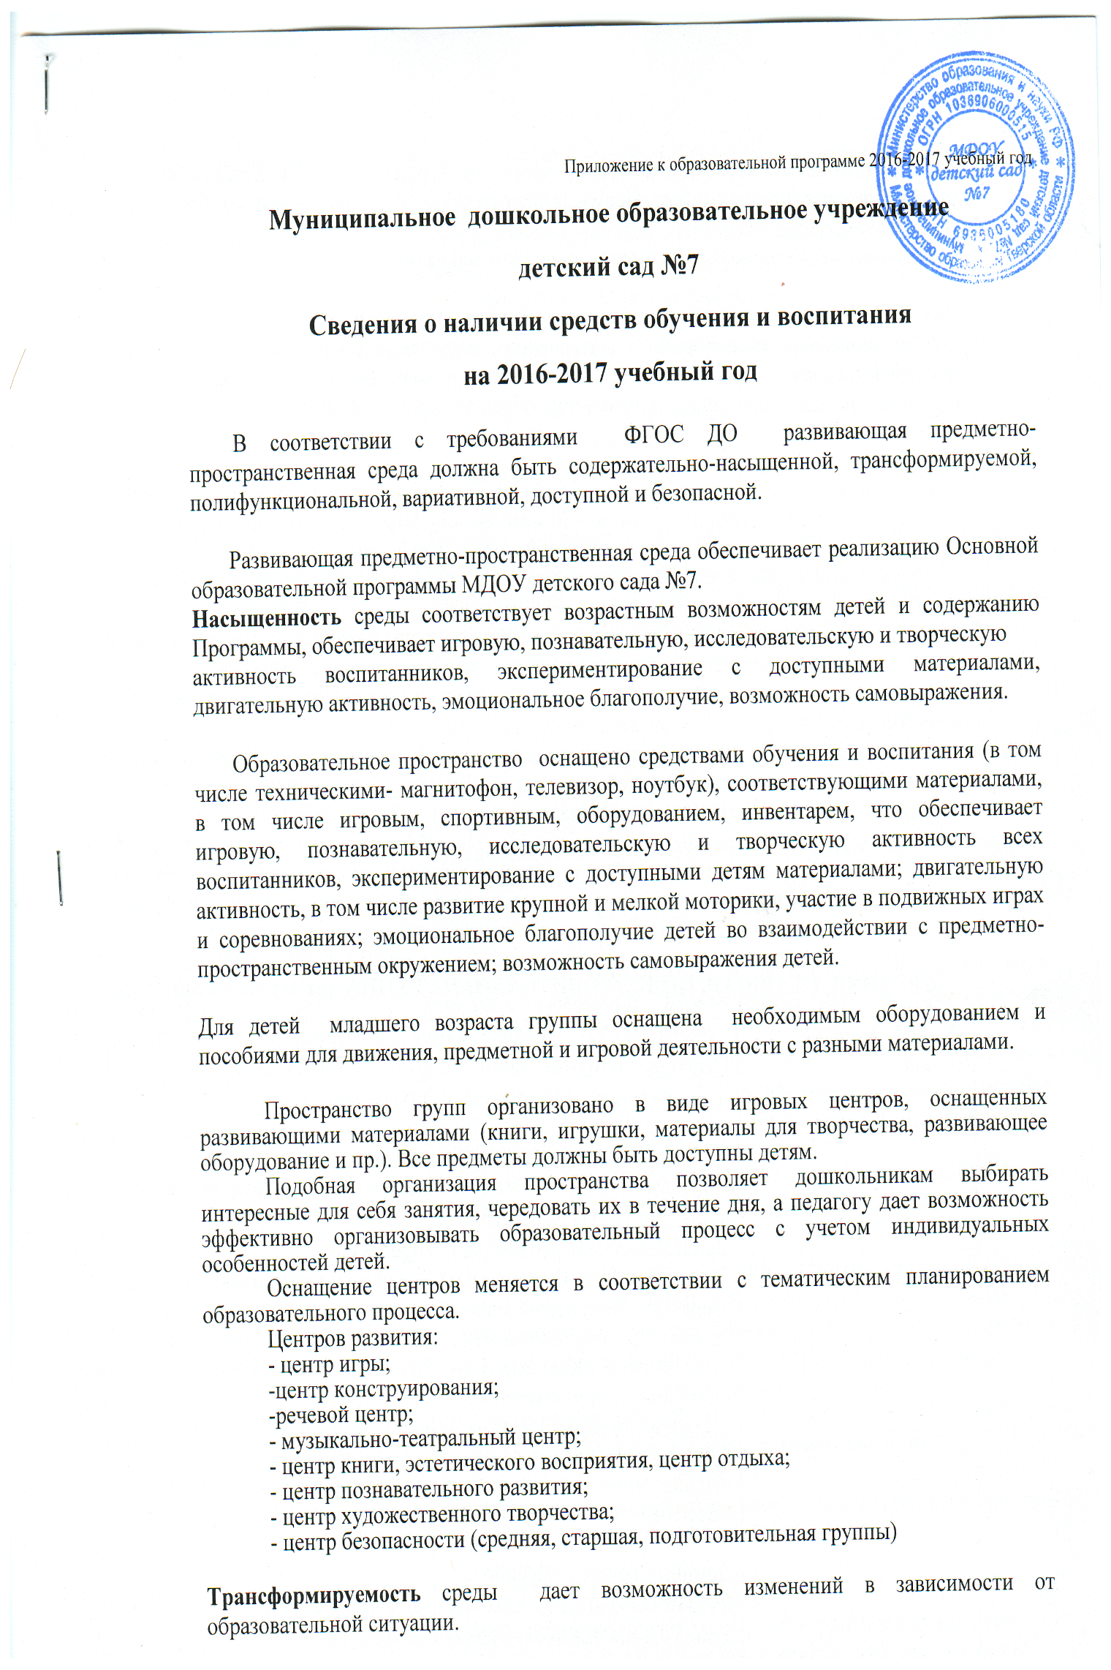Полифункциональность материалов представлена в виде различной детской мебели, предметов-заместителей, ширм. Используются разнообразные различные составляющие предметной среды, например, детская мебель, маты, и т.д.; природные материалы, пригодные для использования в разных видах детской активности .
Вариативность среды обеспечивается наличием различных пространств для игры, конструирования, разнообразных материалов игрушек и оборудования Предметно-пространственная развивающая среда изменяется в зависимости из образовательной ситуации, исходя из условий дошкольной образовательной организации, учитываются интересы детей.
Доступность среды выражается в доступности всех используемых помещений групп, МДОУ. А также пособий, игрушек и материалов. Игровой материал находится в исправном состоянии и доступен для воспитанников. Свободный доступ детей к играм, игрушкам, материалам, пособиям, обеспечивает все основные виды детской активности.

Основным принципом при построении развивающей среды являются создание условий для проявления творческих, познавательных, интеллектуальных качеств личности ребенка, учёт всех специфических видов детской деятельности и возрастных особенностей.
- В младшем возрасте развивающая среда способствует формированию познавательных способностей на основе наглядно-действенного мышления и содержит достаточное количество материалов для действия ребенка с ними.
- В старшем дошкольном возрасте среда способствует погружению ребенка в различные познавательные блоки, ориентированные на определенные области наук, стимулирует детский поиск, ставит перед ребенком проблему, содержит элементы, созданные детьми и в сотрудничестве с детьми.

СРЕДНЯЯ, СТАРШАЯ, ПОДГОТОВИТЕЛЬНАЯ ГРУППА (от 4-х до 7-х лет)
Игровые центры | Оборудование и материал
Центр познавательного развития | Сенсорное развитие Панно « Клоун», сухой бассейн, дидактические игры «Веселые шнурочки».
Материал по познавательной деятельности Плакаты с картинками: виды животных; виды растений; виды транспорта; виды птиц; виды рыб; планеты.
Дидактические игры: «Играем в профессии».
Лото: «Растения-животные», «Соседи по планете», «Ребятам о зверятах», «Животный мир».
Пазлы «Противоположности», «Живая и неживая природа», «Профессии», «Круглый год», «Времена года», « Птицы», «Игрушки», «Фрукты и овощи». Материал по ФЭМП Пазлы: «Цвета», «Цифры», «Фигуры». Дидактические игры: «Равно-неровно», «Учимся считать», «Найди пару», Головоломка из картона», «Сколько не хватает», «Веселый счет» « Что сначала, что потом».
Домино «Точки», «Лесное». Кубики «Сосчитай», Альбомы: «Деревья и кустарники», «Расту культурным» «Животный мир», «Животные России», «Коллекция бумаги», «Овощи и фрукты», «»Мир птиц», «Коллекция тканей», «Домашние животные и птицы», «Мир цветов», «Зимующие птицы», «Хочу стать чемпионом», «Лекарство от природы», « Красота вокруг нас», «Все профессии важны», «Природа - наш воспитатель», «Путешествие в космос», «Времена года», « Моя безопасность».
Центр Речевого развития | Дидактические игры «Собери слово», «Найди букву», « Азбука в картинках».  Лото «Азбука», «Буквенное лото», «Буквы.  Буквенный конструктор.  Азбука в картинках, пособия по развитию речи, картотека словесных игр.
Центр художественного творчества | Цветные карандаши, фломастеры, кисти разных размеров, цветные мелки, гуашь, палитра, баночки для воды, пластилин, клей-карандаш, клей ПВА, доски для лепки, раскраски, трафареты для рисования, шаблоны, линейки, треугольники,  Бумага белая, цветная, тонированные листы, самоклеящаяся, картон. Материал для нетрадиционного рисования: ватные палочки и т.п., картины художника А. Комарова, русское народное декоративно Букв - прикладное искусство, альбомы « Поэтапное рисование», «Жанры живописи», «Архитектура и скульптура», «Дошкольникам об искусстве», «Народные художественные промыслы».
Музыкально-театральный центр | Инструменты: металлофон, бубен, дудочки, свистульки, маракасы, магнитофон.  Материал для театрализованной деятельности. Различные виды театра: плоскостной, пальчиковый, театр на фланелеграфе «Теремок» «Курочка ряба», Настольные театры по сказкам «Репка», «Колобок», «Теремок», теневой театр « Колобок», «Гуси-лебеди» и др. Костюмы, маски, атрибуты для разыгрывания сказок. Фигурки сказочных персонажей, плоскостные на подставках (мелкие), сцена.
Центр  конструирования | Крупный, средний, строительные конструкторы. Конструкторы «Лего» для малышей. Машины грузовые и легковые, игрушки для обыгрывания построек.
Центр игры | Кукольная мебель: стол, стулья, кровать, кухонная плита. Игрушечная посуда: набор чайной посуды (крупной и средней), набор кухонной и столовой посуды. Куклы крупные и средние. Атрибуты для сюжетно-ролевых игр «Семья», «Больница», «Парикмахерская» Мягкие игрушки (средние и крупные). Уголок ряжения. Атрибуты для ряженья (ленточки, ободки, косички, бусы, юбки, шарфики, фартучки, бантики)
Центр книги, эстетического восприятия, центр отдыха | Полка для книг, стол и два кресла.  Детские книжки по программе, любимые книжки детей, книжки-малышки, книжки-игрушки.
Центр природы и экспериментирования | Емкости для воды и песка, лейки, баночки, стаканчики. Плавающие и тонущие игрушки, резиновые и пластмассовые. Магнит, песочные часы, фонарики, стекло, зеркало, камушки, ракушки, трубочки, линейки, рулетка, баночки с крупами, соль. сахар, мерные стаканчики, термометр, цветы, семена цветов, природный материал и др.
Физкультурный центр | Мячи малые, средние. Гимнастическая стенка, кольца, кегли, мат, картотека подвижных игр.
Центр безопасности | Настольно-печатные игры по дорожному движению . Мелкий транспорт.  Макет дороги с перекрестком, мелкий транспорт, макеты домов, деревьев, дорожных знаков, светофор, плакаты.
Центр нравственно-патриотического развития | Энциклопедия «География России», герб, флаг, Гимн России. Альбомы «Наша родина Россия», «Символы России», «Единство народов», « Мы живем в России», народное искусство детям (хохлома, филимоновская игрушка), альбом фотографий « Москва 20 века», атлас «География России», альбом «Страницы истории», картотека дидактических игр по нравственно-патриотическому воспитанию.

ПЕРВАЯ, ВТОРАЯ МЛАДШАЯ ГРУППА (до 4 лет)
Игровые центры | Оборудование и материал
Центр познавательного развития | Сенсорное развитие, пирамидки разных размеров, деревянные грибочки, деревянные доски-вкладыши,  Материал по развитию речи  Наборы картинок для группировки «Мебель», «Посуда». Серии из 3-4 картинок для установления последовательности событий (сказки, социобытовые ситуации), наборы домашних и диких животных.  Материал по познавательной деятельности Наборы картин. Альбомы познавательного характера: «Домашние и дикие животные».  Дидактические игры: «Со саду ли в огороде», «Найди и угадай», «Найди одинаковые», «Чей домик», «Правильные и неправильные предметы», разрезные картинки.
Центр  художественного творчества | Цветные карандаши.  Фломастеры.  Кисти разных размеров  Гуашь  Баночки для воды  Пластилин  Клей ПВА  Доска для лепки  Книжки - раскраски, Наборы цверной бумаги.
Музыкально-театральный центр | Инструменты: бубен, дудочки, погремушки, шумелки.  Материал для театрализованной деятельности. Различные виды театра: плоскостной на подставках, пальчиковый, театр на фланелеграфе, маски.
Центр  конструирования | Крупный строительные конструктор. Конструктор «Лего» для малышей. Машины грузовые и легковые для обыгрывания построек.
Центр игры | Кукольная мебель: стол, стулья, кровать, кухонная плита, шкафчик, раковина – мойка. Игрушечная посуда: набор чайной посуды, набор кухонной и столовой посуды. Комплект кукольных постельных принадлежностей. Куклы крупные и средние. Коляски для кукол Атрибуты для сюжетно-ролевых игр «Семья», «Больница» и т.д. Уголок ряжения. Атрибуты для ряженья (ленточки, юбки, фартучки, платочки,)
Центр книги, центр эстетического восприятия, центр отдыха | Полка для книг.  Детские книжки по программе, любимые книжки детей, книжки-малышки.
Центр природы экспериментирования | Емкость для воды, плавающие и тонущие, металлические и неметаллические предметы. Комнатные растения с крупными и мелкими листьями разной формы. Предметы для труда: лейки, опрыскиватель, палочки для рыхления почвы.
Физкультурный центр | Мячи. Кегли. Дорожка «Следочки».  Велосипед, лошадка, машина.

МЕТОДИЧЕСКИЙ КАБИНЕТ
●​ оказывает методическую помощь педагогическим работникам ДОУ в освоении учебных программ, методических материалов, методов обучения, развития и воспитания детей; в организации и управлении образовательным процессом;
●​ обеспечивает сбор, анализ и систематизацию опыта работы, создает банк данных об эффективных формах работы и их результатах;
●​ предоставляет педагогическим кадрам право повышения профессиональной компетентности через различные формы организации методической работы: семинары, консультации, просмотр ОД и т.п.;
●​ создает условия педагогическим кадрам образовательного учреждения для ознакомления с опытом работы педагогов ДОУ.
Организация работы методического кабинета осуществляется по следующим разделам:
-Нормативно- правовое обеспечение педагогического процесса (федеральные, региональные нормативно-правовые документы и др.);
-Планирование деятельности образовательного учреждения (образовательные программы дошкольного образования, перспективное планирование ДОУ , годовой план деятельности, протоколы заседания педагогического совета и др.);
-Информационное обеспечение образовательного процесса;
-Программно- методическое обеспечение образовательного процесса (учебный план образовательного учреждения и др.);
-Организационно - методическая работа.
Библиотека методического кабинета:
- методическая;
- для детей;
- для родителей;
- периодика: газеты, журналы, систематизация содержащихся в них статей на тему дошкольного воспитания;
- справочники: словари, энциклопедии и т.д.;
- учебно-методическая литература;
- наличие картотеки и тематических каталогов;
Детская литература:
- программная литература по возрастным группам;
- детские журналы.

Оформлен стенд для размещения необходимой информации для воспитателей, на котором размещается: расписание образовательной деятельности, план проведения контроля, план педагогической работы, перспективный план по аттестации и повышению квалификации .

Заведующий: Н.И.Саблина

